2024 南昌市义务教育智慧入学数字平台

小升初

家长端操作说明 V1.2

目录

1. 使用家庭房产入学 - 3 -
2. 补充材料——入学登记审核 - 12 -
3. 补充材料——更换、移除监护人 - 17 -
4. 使用农房入学 - 20 -
5. 使用祖父母(外祖父母)不动产权证 - 24 -
6. 使用购房合同入学 - 28 -
7. 使用租赁备案入学 - 33 -
8. 使用居住证入学 - 36 -

**“南昌市义务教育智慧入学数字平台”**

**操作说明**

1. **使用家庭房产入学**

**第一步：家长实名认证登录昌通码，进入义务教育智慧入学数字平台**

**步骤说明：**小学毕业生监护人（产权人）登录“昌通码”，点击智慧入学，进入“义务教育智慧入学数字平台”。

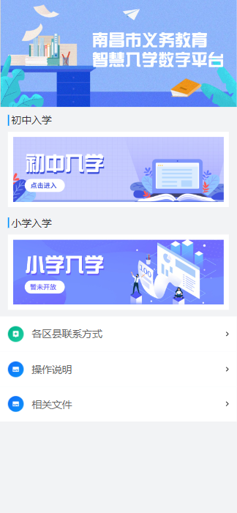

## 第二步：监护人核对学生基本信息

**步骤说明：**监护人输入学生身份证号进行信息查询，查询完成后可查看学生基本信息。

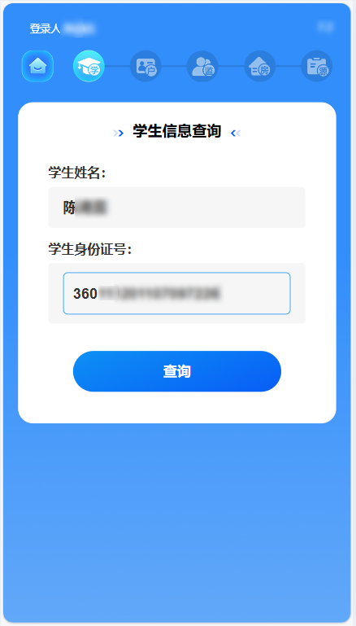 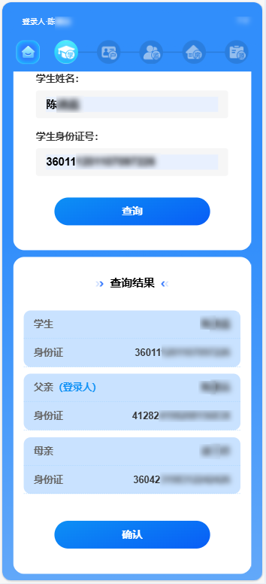

## 第三步：选择入学区县，开始信息核验

**步骤说明：**（1）监护人选择入学区县（请根据房产学区所对应区县选择入学区县）；

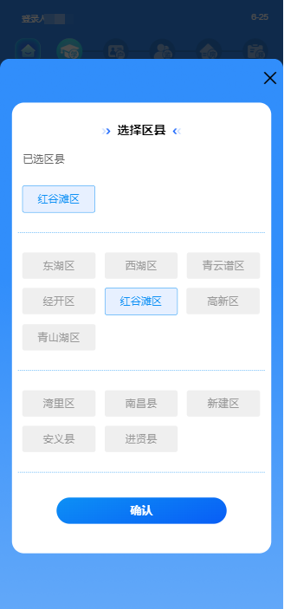 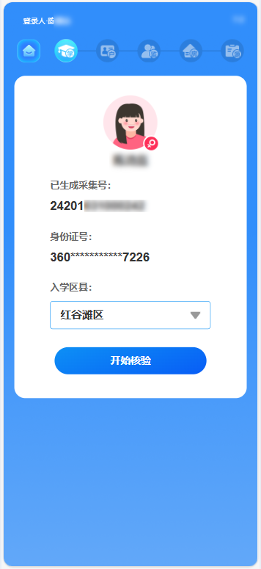

1. 同意隐私保护及信息授权协议点击“确认”，开始信息核验。

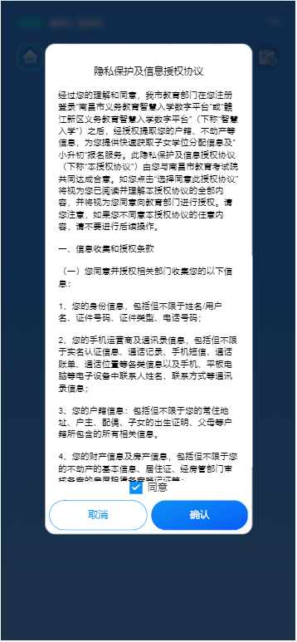

## 第四步：核验户籍、监护人信息

**步骤说明：**确认户籍信息无误点击“确认”；确认监护人信息无误点击“确认”。

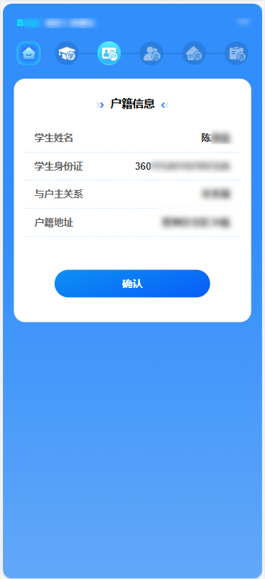 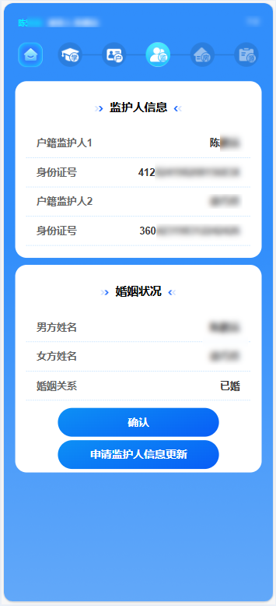

温馨提示：若监护人信息有异议可以点击“申请监护人信息更新”进行监护人“更换”或者“移除”。（详细操作步骤请参看“三、补充材料-更换、移除监护人）

## 第五步：选择入学材料

**步骤说明：**

（1）选择入学房产，根据实际情况选择入学材料，勾选后点击“材料信息核验”。（此套数显示家庭房产总数量）

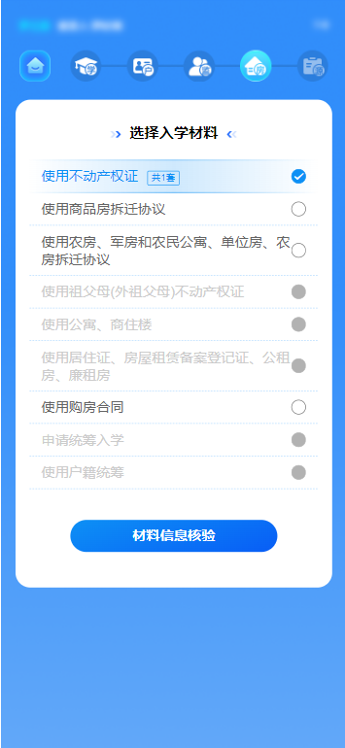

（2）核对无误后点击“确认使用”，可查看登录人名下房产详情。核对无误后选择“使用该房产入学”。

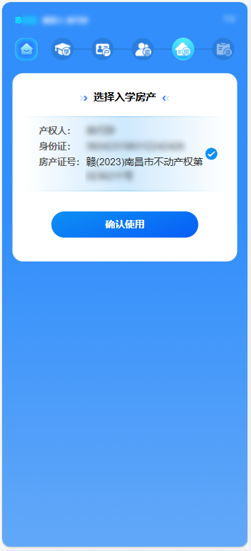 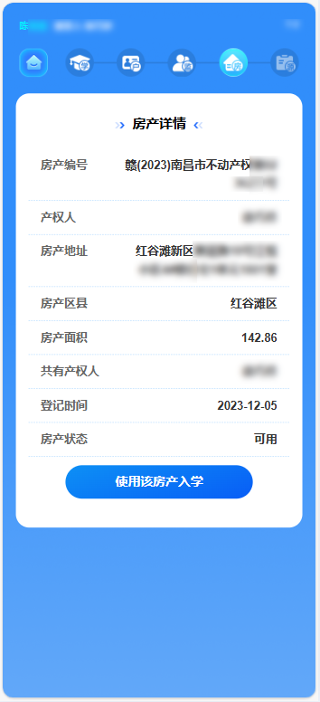

## 第六步：查看入学登记信息并提交入学信息

**步骤说明：**（1）

查看入学登记信息，核对无误后，点击“提交入学信息”，仔细阅读重要提醒点击“确认”，完成入学信息采集。

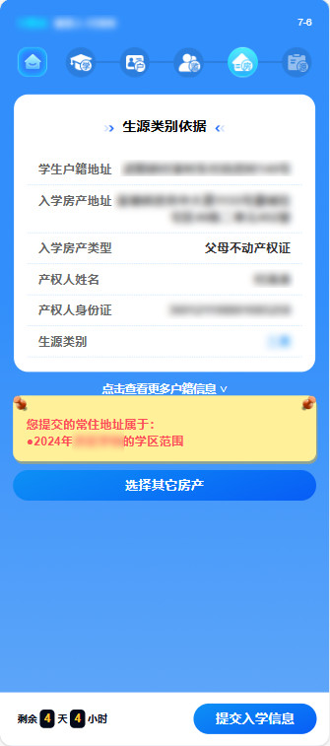 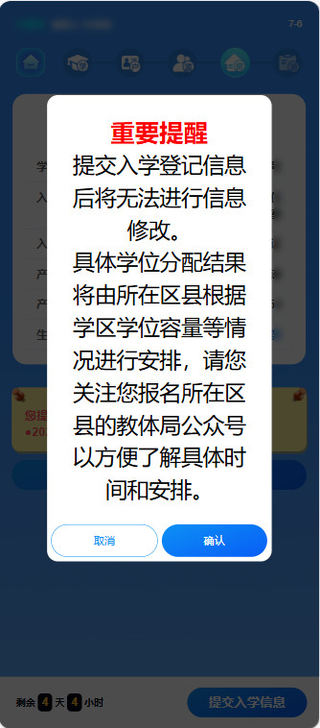

（2）公办采集已完成

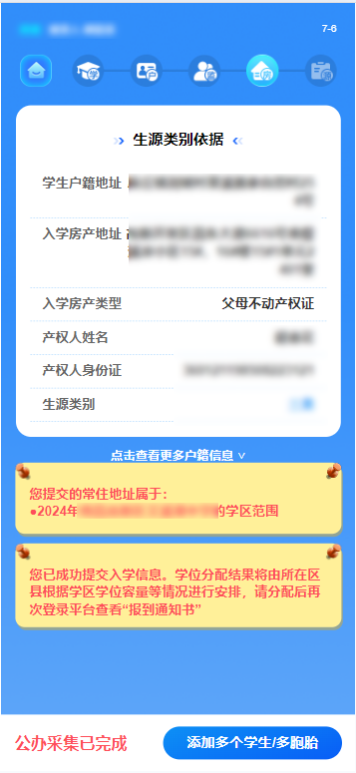

温馨提示：“学位预览”信息不作为入学报到凭证，该核验结果并非最终分配学校信息。

1. **补充材料——入学登记审核**

## 第一步：未查询您与学生关系

**步骤说明：**家长在登录后填写报名学生信息，点击“查询”，查询显示“未查询到您与学生的关系”，点击“补充相关信息”，按实际情况填写入学登记。

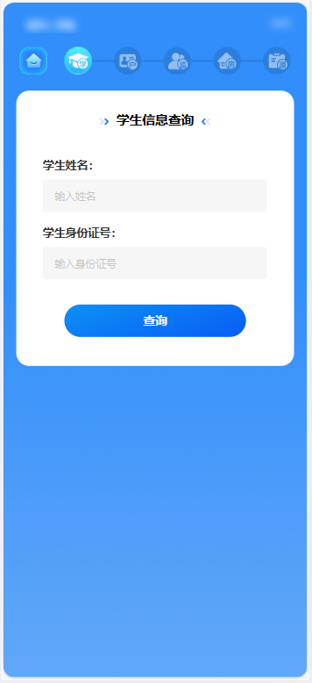 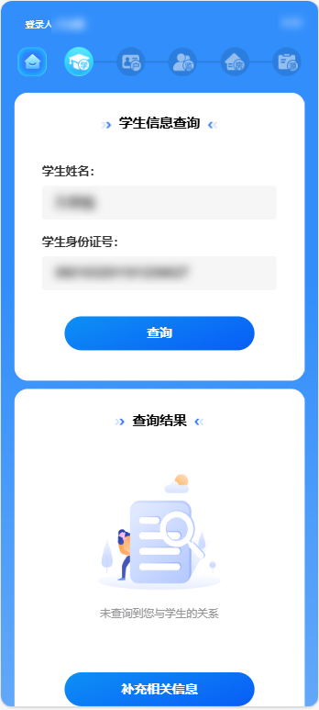

## 第二步：补充监护人信息

**步骤说明：**将另一位监护人的姓名和身份证输入后，再点击信息查询。如果显示“无法确定与学生的关系，请选择入学依据”，点击“确认”。

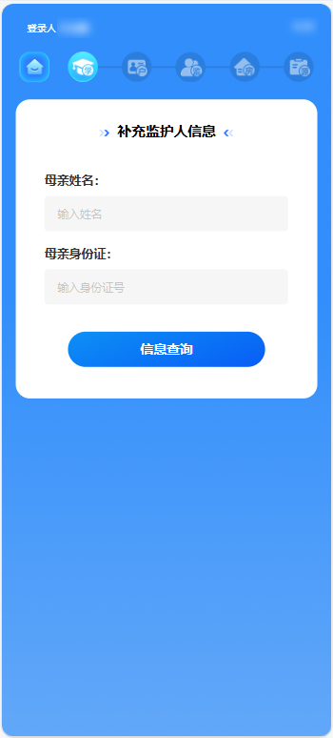 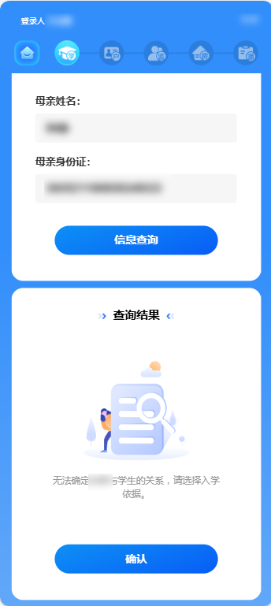

## 第三步：选择入学材料

**步骤说明：**（1）补充监护人身份信息后点击确认，进入“选择入学材料”界面，选择入学区县。

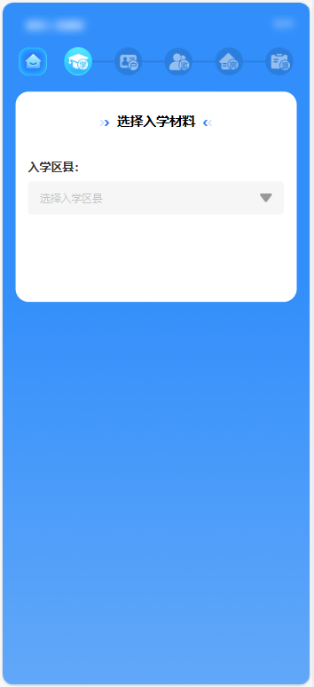

（2）选择不动产权证/居住证/租赁/购房合同等材料，根据实际情况进行选择。选择后点击“确认使用”。

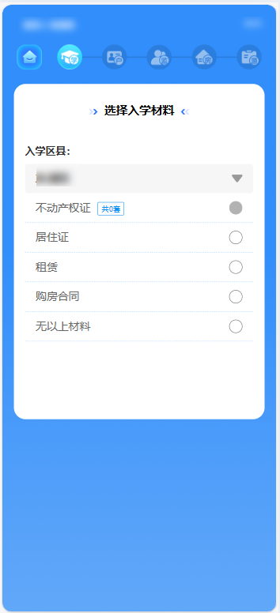 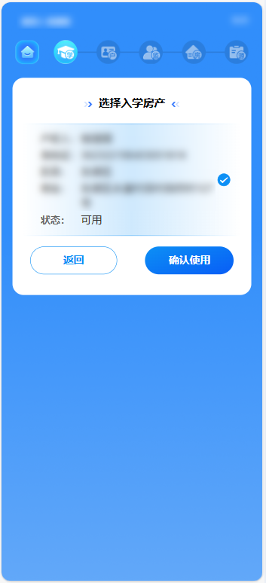

## 第四步：提交入学登记材料

**步骤说明：**需要补充材料，上传完对应材料照片后，点击提交入学材料。然后等待审核，如信息错误可以选择撤销申请重新提交。已审核通过无法撤销

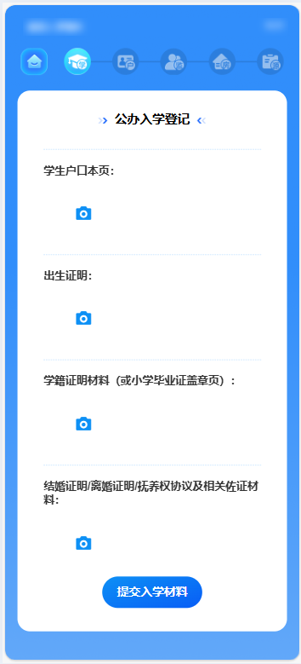 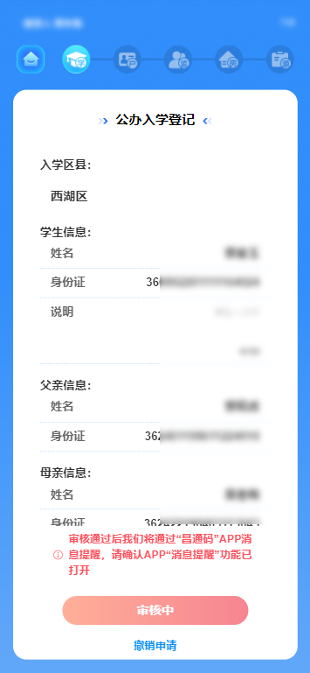

温馨提示：审核通过后请继续完成入学信息采集。

1. **补充材料——更换、移除监护人**

**第一步：确认监护人信息是否有变更  
步骤说明：**确认家庭监护人情况。如有变更请点击“申请监护人信息更新”，根据实际情况选择“移除监护人”或“变更监护人”

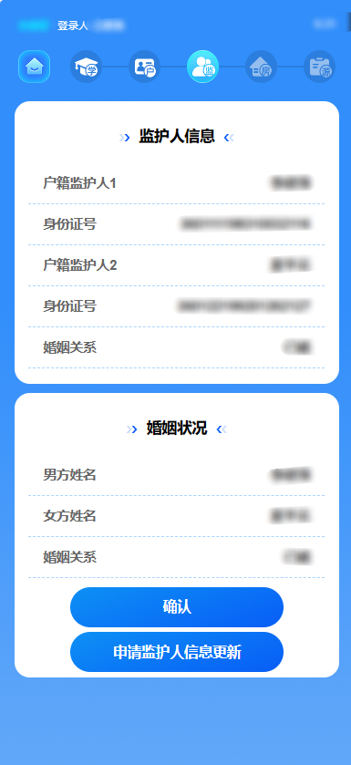 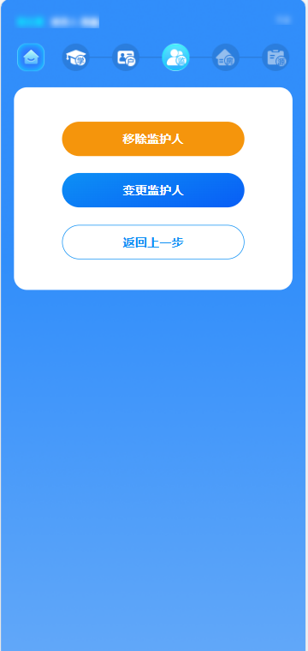

## 第二步 移除监护人信息

**步骤说明：**点击“移除监护人”，选择另一方需移除监护人，点击“提交审核”。

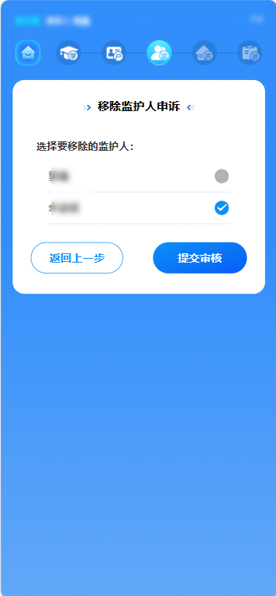

温馨提示：如果婚姻关系为已婚，需要上传材料。

## 第三步：更换监护人

**步骤说明：**如需更换监护人，点击“更换监护人”，选择另一方监护人，填写更换后的监护人信息，点击“提交审核”。

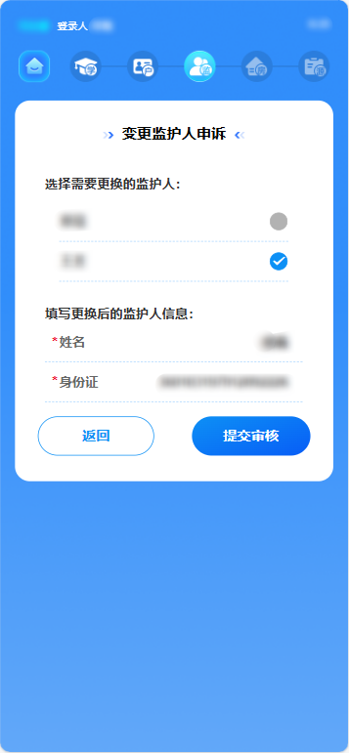

温馨提示：如果未查询到双方婚姻关系，则审核不通过。

1. **使用农房入学**

**第一步：选择使用农房入学**

**步骤说明：**（1）选择“使用农房、军房和农民公寓、单位房、农房拆迁协议”，点击“材料信息核验”。

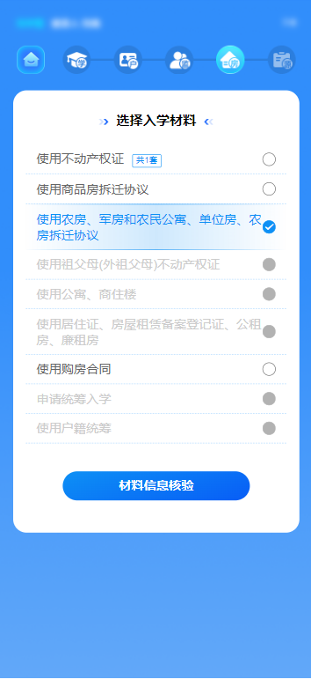

（2）入学房产类型选择“农房”，点击“查询”。核对无误后点击“确认使用”。

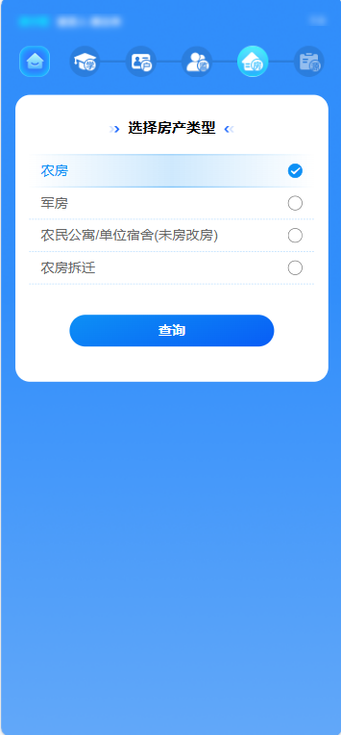 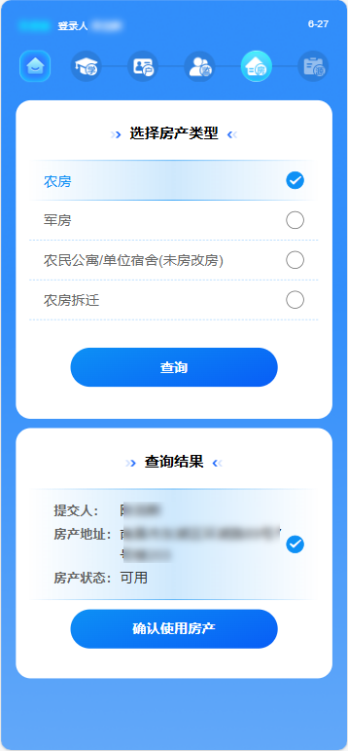

1. 入学房产类型选择“农房”，点击“查询”。显示“查询无结果，请准备好相关材料原件前往县区进行房产登记；”。

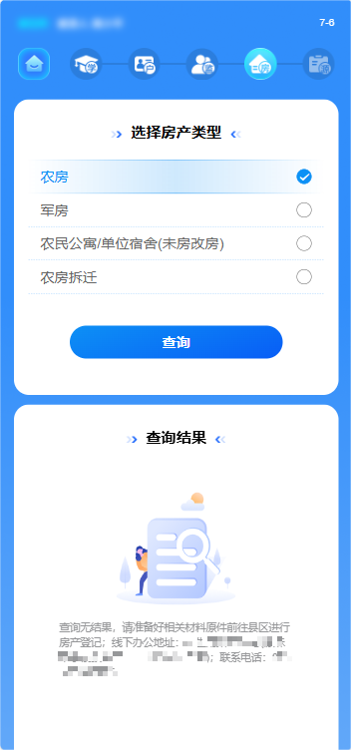

# 第二步：查看入学登记信息并提交入学信息

**步骤说明：**核对已登记信息无误后，点击“提交入学信息”，仔细阅读重要提醒点击“确认”，完成入学信息采集。

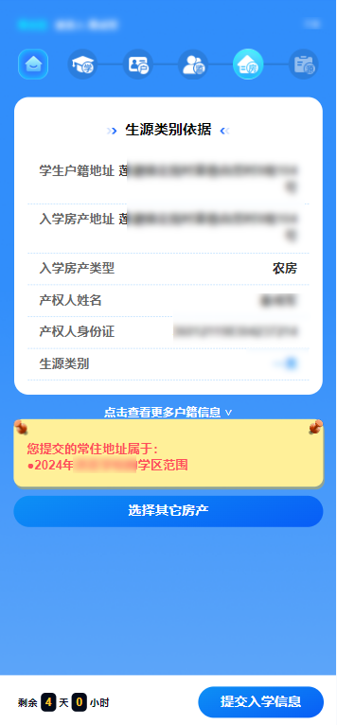 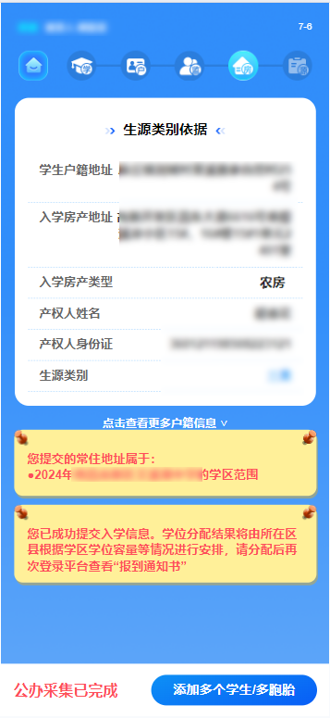

1. **使用祖父母(外祖父母)不动产权证**

**第一步：选择使用祖父母(外祖父母)不动产权证**

**步骤说明:**监护人在选择入学材料页面，选择“使用祖父母（外祖父母）不动产权证”。

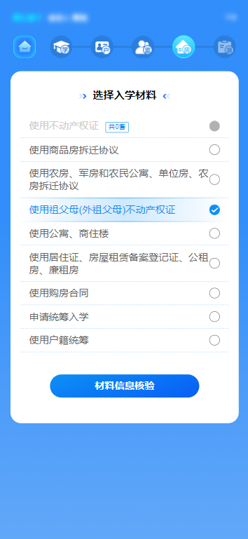

**第二步：绑定祖父母(外祖父母)信息  
步骤说明：**填写祖父母(外祖父母)姓名、身份证号点击“查询”。  
核查祖父母（外祖父母）信息通过后点击“确认”。

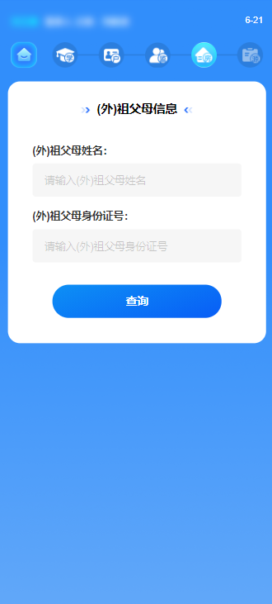 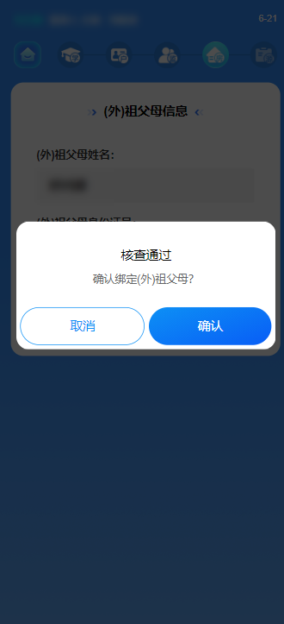

**第三步：选择祖父母(外祖父母)房产入学**绑定成功后，系统自动查询绑定的产权人房产信息。选择房产点击“确认使用”，查看房产详情。核对无误后选择“使用该房产入学”。

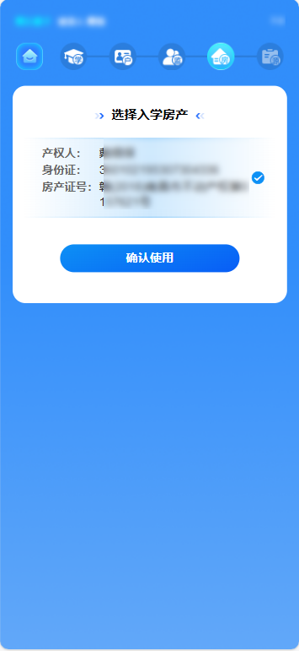 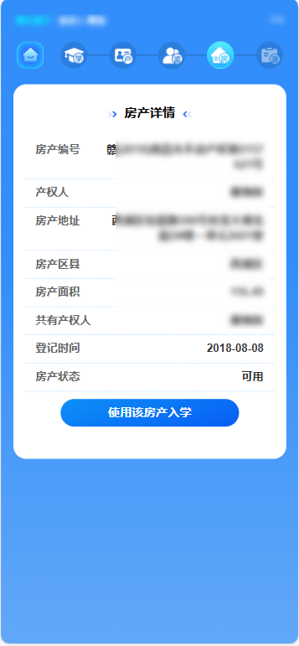

**第四步：查看入学登记信息并提交入学信息**  
**步骤说明：**核对已登记信息无误后，点击“提交入学信息”，仔细阅读重要提醒点击“确认”，完成入学信息采集。

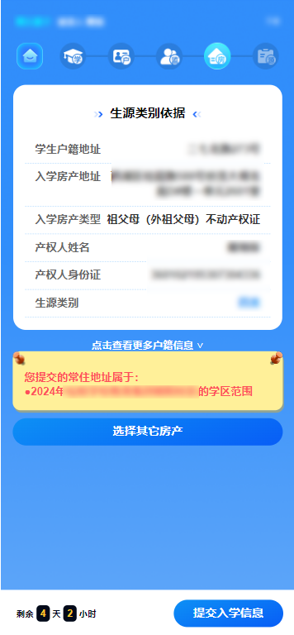 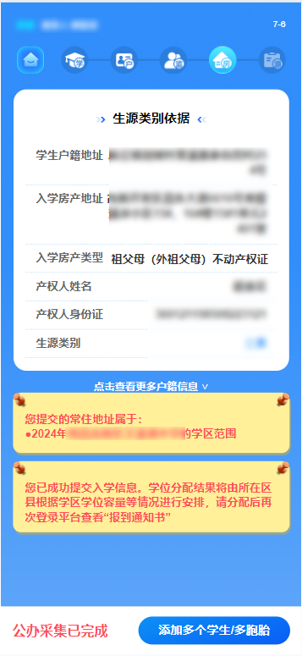

1. **使用购房合同入学**

**第一步：选择使用购房合同入学  
步骤说明:**监护人在选择入学材料页面，选择“使用购房合同入学”

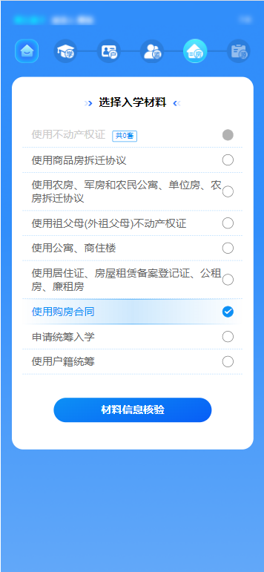

**第二步：购房合同相关水电材料审核  
步骤说明:**

（1）输入购房合同编号，点击“查询”，查看房产详情。点击“补充该房产的相关水电材料”。

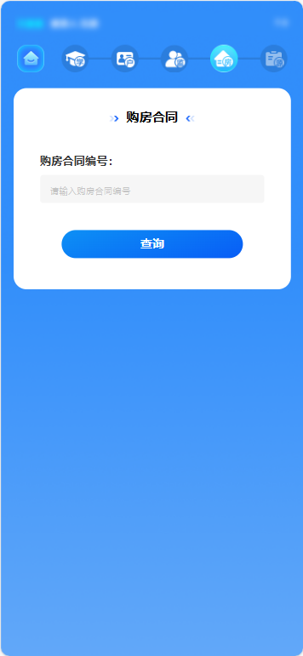 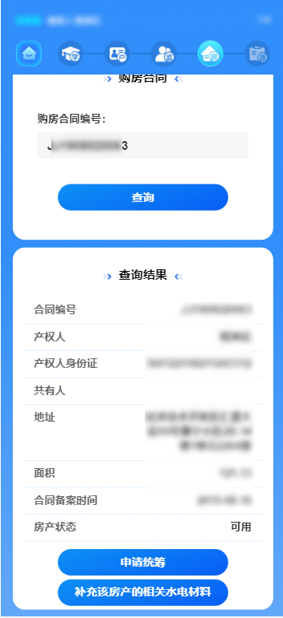

（2）补充购房合同材料，上传相关材料，核对无误后点击“提交审核”，审核通过后使用购房合同入学。

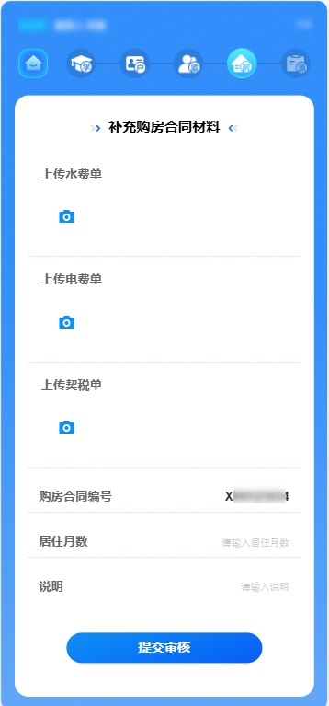 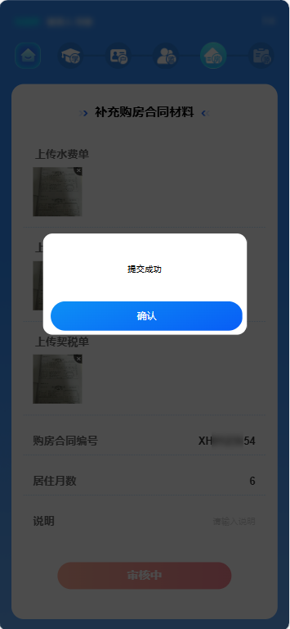

**第三步：使用购房合同入学  
步骤说明:**审核通过后在选择入学材料页面，选择“使用购房合同入学”，输入购房合同编号，点击“查询”，查看房产详情，核对无误后点击“确认使用”

 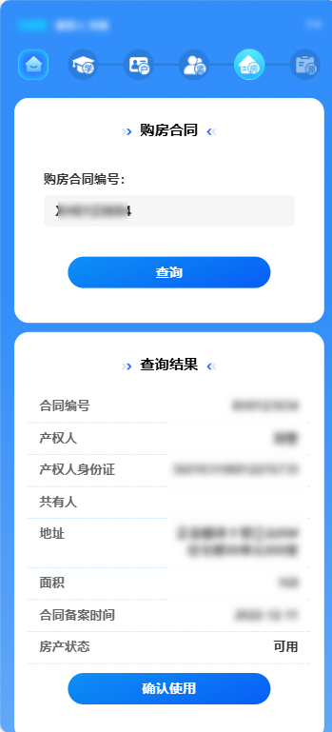

**第四步：查看入学登记信息并提交入学信息  
步骤说明：**核对已登记信息无误后，点击“提交入学信息”，仔细阅读重要提醒点击“确认”，完成入学信息采集。

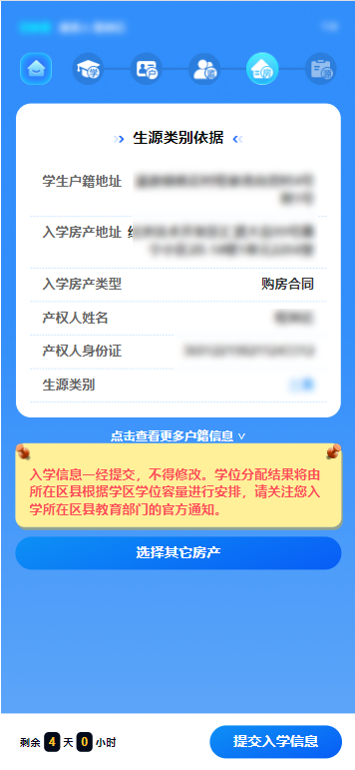 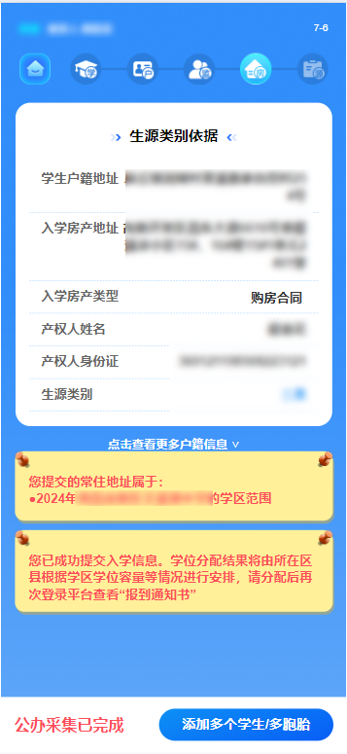

1. **使用租赁备案入学**

**第一步：选择使用租赁备案入学  
步骤说明:**

（1）监护人在选择入学材料页面，选择“使用居住证、房屋租赁备案登记证、公租房、廉租房”。

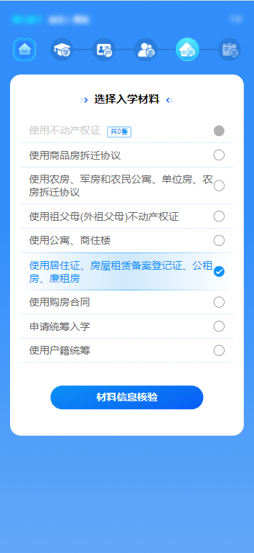

1. 入学房产类型选择“房屋租赁备案登记证”，点击查询。核对无误后点击“确认使用”。

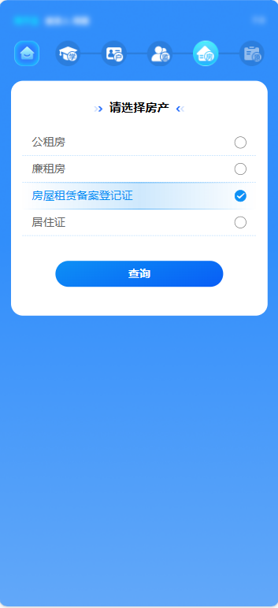 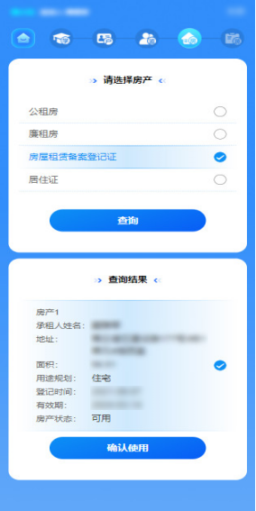

**第二步：查看入学登记信息并提交入学信息**

**步骤说明：**核对已登记信息无误后，点击“提交入学信息”，仔细阅读重要提醒点击“确认”，完成入学信息采集。

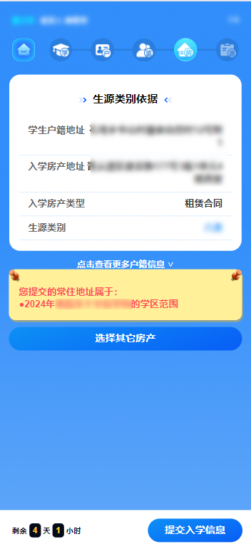 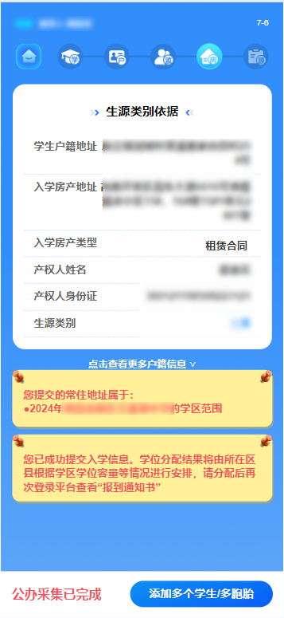

1. **使用居住证入学**

**第一步：选择居住证入学  
步骤说明:**

（1）监护人在选择入学材料页面，选择“使用居住证、房屋租赁备案登记证、公租房、廉租房”。



1. 入学房产类型选择“居住证”，点击查询。核对无误后点击“确认使用”，可查看房产详情。核对无误后选择“使用该房产入学”。

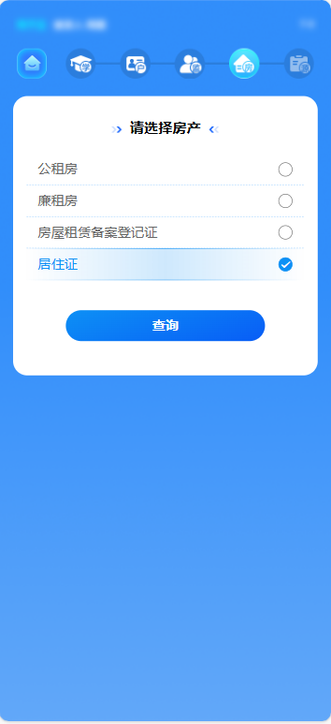 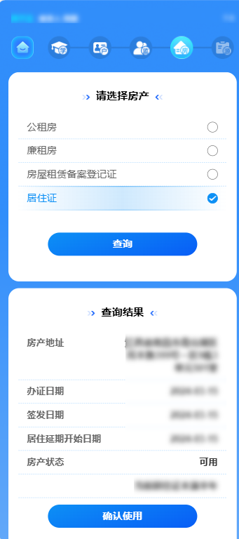

**第二步：查看入学登记信息并提交入学信息**

**步骤说明：**核对已登记信息无误后，点击“提交入学信息”，仔细阅读重要提醒点击“确认”，完成入学信息采集。

